东 北 林 业 大 学 2025 届 本 科 毕 业 设 计

开 题 报 告

设 计 题 目： 企业AI助手平台的开发
学 生： 赵光晶
指 导 教 师： 校内 王波 讲师
校外 商航 工程师
专业（年级、班级）： 软件工程2021级1班
学 院： 计算机与控制工程学院

2024年 12 月 30 日

选题依据（选题经过，国内外动态，初步设想及创新点等）及可行性论述。 | 1.选题依据  在人工智能技术飞速发展的今天，大型语言模型（LLMs）和自然语言处理（NLP）技术已经在各行各业中展现出巨大的应用潜力。这些技术不仅能够处理和理解复杂的文本信息，还能通过学习和推理，生成高质量的输出内容。在此背景下，构建一个针对中小企业需求的定制化企业AI助手平台显得尤为重要。  中小企业作为经济的重要组成部分，面临着提高生产效率、优化业务流程、快速响应市场变化等多重挑战。传统的解决方案往往依赖于人工操作，效率低下且容易出错。而现有的通用AI工具虽然功能强大，但往往难以直接适应不同企业的特定业务场景和实际需求。因此，开发一个能够灵活配置、高度定制化，并能深度融入企业业务流程的企业AI助手平台，对于中小企业来说具有迫切的现实意义和长远的发展价值。  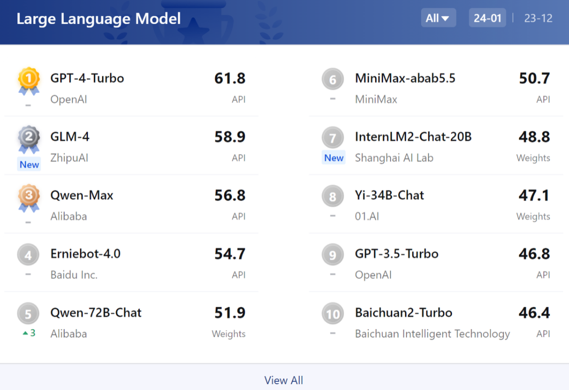  图1 2024大模型年度排行  2.现状分析  当前市场上虽然已有一些AI助手和智能客服产品，但它们大多侧重于通用的问答和客户服务功能，缺乏针对中小企业特定业务场景的深度定制化能力。此外，这些产品往往无法很好地与企业内部的知识库、数据集和任务流程相结合，导致实际应用效果有限。  具体表现在以下几个方面：  知识库缺乏定制化：现有的AI助手通常依赖于通用的知识库，无法根据企业的具体需求进行灵活配置。  任务集不匹配：不同企业的业务流程和任务需求差异较大，现有产品往往无法提供针对性的任务集支持。  模型调用不灵活：模型的调用和配置通常较为复杂，需要专业的技术人员进行操作，中小企业难以自主调整和优化。  应用场景受限：现有的AI助手在应用场景上较为单一，无法满足企业在合同审核、招股书分析、用户文档摘要等方面的多样化需求。  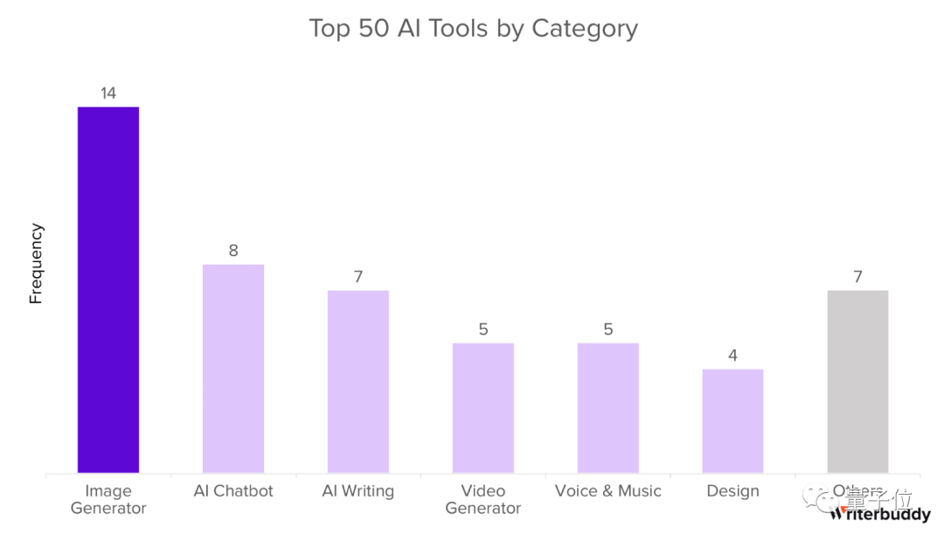  图2 按类别排名的前50AI工具  3.初步设想  针对上述现状，我们提出以下初步设想，旨在构建一个能够灵活配置、高度定制化，并能深度融入企业业务流程的企业AI助手平台：  3.1 定制化知识库与数据集配置  知识库自定义：允许企业用户根据自身的业务需求，自主添加、修改和删除知识库内容，确保AI助手能够准确理解和回答企业相关的问题。  数据集与任务集匹配：提供丰富的数据集和任务集模板，企业用户可以根据实际需求选择合适的模板进行配置，也可以自定义新的数据集和任务集。  3.2 灵活模型调用与任务调度  模型调用接口：提供简单易用的模型调用接口，允许企业用户在不具备深厚技术背景的情况下，也能轻松实现模型的调用和配置。  任务调度引擎：内置高效的任务调度引擎，能够根据企业的业务流程和需求，自动分配和调度任务，确保AI助手能够高效地完成各项任务。  3.3 多样化应用场景支持  合同审核与招股书分析：利用自然语言处理和机器学习技术，对合同和招股书进行深度解析和审核，提供准确的分析报告和建议。  用户文档摘要与问答：根据用户手册和制度文件，自动生成摘要和问答库，方便企业用户快速查找和了解相关信息。  文案与报表生成：根据企业需求，自动生成高质量的文案和报表，提高工作效率和准确性。  通过上述初步设想，我们期望能够打造一个能够真正满足中小企业需求的企业AI助手平台，助力中小企业在激烈的市场竞争中脱颖而出。  企业端  1.助手会话：展示系统预置助手和用户构建的助手，企业用户选择其中之一的助手进行问答，提供基于自然语言处理的问答功能，用户可以通过提问，AI助手根据创建时的配置返回相关的答案或建议。不同的业务场景对应不同的助手，增强助手回答或建议的专业性。  2.模型配置：模型配置功能为企业用户提供查看管理平台接入的AI模式功能，提供了一种便捷的方式来查看和管理所使用的AI模型情况。企业用户可以全面了解每个模型的特性、性能和适用场景。在构建助手时，可根据问题的性质和模型的匹配度，选择最合适的模型进行处理，以确保问题能够得到高效、准确的解决，从而提高工作效率和满意度。  3.模型微调（模型训练）：提供调整现有模型的功能。企业用户通过创建自定义训练任务，选择目标微调模型，设置基准模型，上传个人数据集或预置数据集进行全量微调，同时设置不同微调参数控制训练过程，以达到优化AI助手在特定业务上的表现。  4.（自定义）知识库创建：用户可以创建和维护专属的知识库，将企业内部文档、操作手册、常见问题等信息进行结构化管理。构建助手时选择自定义知识库，方便AI助手根据企业实际情况查询和回答用户问题。支持文档知识库和QA知识库  5.构建助手：提供辅助工具，帮助用户根据需求设计选择不同助手配置去快速创建不同类型的AI助手。构建助手时的配置选项包括：模型名称，模型任务（自定义或任务集），核心处理模型，模型温度，知识库选择。  6.模型评测：系统提供全面的模型性能评估工具，该工具能够支持对已训练或现有的各类AI模型进行全面的测试和评估。用户可以利用它来了解模型在不同测试数据集上的表现，从而确保模型的准确性和效率，为AI模型的优化和改进提供有力支持。  7.个人中心：个人账户信息管理，允许用户查看和编辑自己的个人资料，包括姓名、联系方式、地址等敏感信息，确保这些信息的准确性和时效性。网站主题色修改功能，是一个提升用户体验的贴心设计。不同的用户可能对颜色的偏好有所不同，因此，提供多样化的主题色选项，可以让用户根据自己的喜好来调整网站的外观。退出登录。  平台端  1.助手模板（预置助手）：提供一系列预配置的助手模板，帮助企业端用户快速实现与特定场景下的AI助手会话以解决问题。这些模板可以包括常见的业务场景，如文档分析、文档摘要，财务分析、报告生成等。用户可以根据需求选择助手协助工作或者进一步对预置助手配置以适应更加复杂的情景。  2.知识库管理：允许平台端有效地管理，存储和分类各企业的知识库内容。企业端用户可以轻松创建自己的知识库，并上传、更新和组织各类文档，实现知识的有序存储。平台提供了标准化的知识库管理工具以及不同类型知识库的样例，确保企业端用户知识资源的规范化管理，提升知识共享和利用的效率。  3.任务集创建：该功能为用户提供了丰富的常见任务配置选项，涵盖了文档摘要、会议纪要提取、报告生成等多种场景。用户可以根据自己的需求，在构建助手时快速定位并选择相应的主要任务。这不仅极大地节省了企业用户的时间，还确保了助手能够精准地满足用户的期望，提升工作效率和满意度。  4.数据集管理：提供数据集的管理功能，平台端可以上传、整理和管理训练各个模型所需的数据集，以支持企业端用户在微调模型时预置数据集的选择。平台主要支持JSON格式的数据集。  5.模型配置：该功能为管理员提供了全面的AI大模型管理解决方案。通过平台，管理员可以轻松选择并调用所需的模型对象和服务提供方，同时配置模型调用的API和相应的API Key以及模型API代理方。此外，管理员还可以明确指定模型的所属类型，确保模型资源的合理分配和高效利用，为企业的智能化转型提供强有力的支持。  6.API管理：为平台带来了全面的接口管理方案。管理员可以通过该功能轻松添加、删除、查看和更新API接口，实现接口的灵活配置和高效管理。  7.助手标注：提供数据标注工具，管理员创建标注任务，划定标注助手以及标注用户，帮助企业用户为数据集进行人工标注，尤其在监督学习中需要大量的标注数据。平台可以根据标注的标准化流程来加速训练过程。  8.性能监控预警：监控AI助手及相关系统的运行状态，及时发现性能问题，并通过预警系统通知管理员。可以监控模型的响应时间、处理能力、资源使用情况等，确保平台稳定运行。  9.系统管理：提供对全部用户行为以及信息的管理，支持创建用户，设定密码，控制企业用户角色，分配企业用户不同模型，不同助手以及不同知识库的使用权限，限制模型调用次数，流量控制等  企业AI助手平台  企业端  平台端  助手会话  模型评测  模型配置  模型微调  知识库创建  构建助手  个人中心  预置助手  知识库管理  任务集创建  数据集管理  API管理  助手标注  系统管理  性能监控预警  图3 功能结构图
设计（论文）撰写过程中拟采取的设计方案、方法、手段或实验方案、实验路线等 | 1.设计方案  本系统的设计流程将涵盖多种研究途径，包括深入研读专业书籍、广泛浏览在线资源以及实地探访企业现场，以此全面探究并明确系统的实施路径。通过与真实企业中的员工进行直接沟通与交流，深入了解用户需求，并据此对系统的用户体验、功能设计及其优化进行细致考量与调整。  在论文撰写环节，将综合运用调查法、观察法以及经验总结法等多种研究方法，对搜集到的各类信息与资料进行系统性的整理与分析。这一过程将紧密结合系统设计、实施、测试以及维护的实际操作，以确保论文内容的真实性与实用性。最终，在导师的专业指导下，将上述研究成果转化为高质量的论文成果。  前期准备  文献资料收集  专业理论知识  可行性研究  需求分析  概要设计  功能模块研究  模块开发  前端设计与开发  数据库设计与开发  单测  UI测试  集成测试  系统完成  图4 技术路线图  - 技术方案  前端技术：React、TailwindCSS，Zustand，Vite，Shadcn-UI  后端技术：Node.js、Express，SSE  AI模型：文心一言，智匠，Chatgpt，智谱AI等  部署技术：基于GitHub Actions的Docker自动化部署  使用语言：JavaScript, TypeScript，HTML, CSS。  数据库：MySQL, Redis。  开发工具：Visual Studio Code  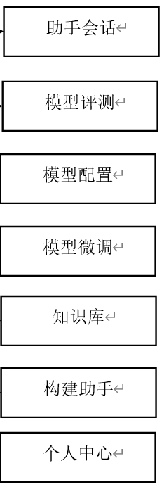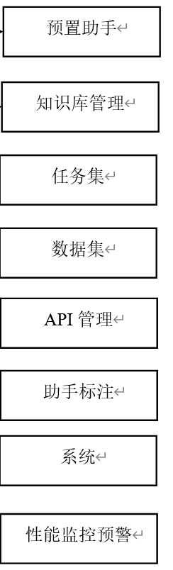  系统架构图  展示层  网关层  业务层  运行支持层  PC  HTML  React.ts  CSS  服务路由  控制权限  安全认证  流量控制  运行环境  Linux环境  Docker  Redis  MySQL  图5 系统架构图  1. 技术可行性：本系统使用B/S架构进行开发，前端使用HTML、CSS、React.ts完成，后端主要使用Node.js的Express系列框架进行开发，基于npm包完成项目构建、管理。数据库使用MySQL8.0，缓存数据库Redis。主要语言为JavaScript，平台的客户端、管理端基于web实现。  2.经济可行性：目前人工智能市场长在蓬勃发展，除去开发成本外日常的维护只需要极少数人就能完成之前大量的人力操作，可以提高管理的工作效率，从而达到降本增效的目的，实现盈利。
计  划  进  度  及  其  内  容 | （1）2024年11月1日至2025年1月10日：确定论题，准备开题报告  （2）2025年1月10日至2025年2月15日：需求分析、概要设计  （3）2025年2月16日至2025年3月15日：完成详细设计撰写  （4）2025年3月16日至2025年4月15日：完成系统功能实现  （5）2025年4月14日至2025年4月30日：完成系统测试，提交初稿导师批改  （6）2025年4月30日至2025年5月12日：修改论文初稿  （7）2025年5月12日至2025年5月22日：导师统一定稿，准备论文答辩  （8）2025年5月22日至2025年6月15日：进行论文答辩
写  作  提  纲 | 摘要  第1章 前言  第2章 系统需求分析  第3章 系统概要设计  第4章 系统详细设计  第5章 系统实现  第6章 系统测试  第7章 结论  致谢及参考文献
指导教师  意 见 | 同意  签名：  2024年 12 月 30 日  
专业  意见 | 同意  签名：  2024年 12 月 30 日  
注：纸张填写不够可另加附页。

